Московский авиационный институт

(государственный технический университет)

Факультет «Прикладная математика и физика»

Кафедра «Вычислительная математика и информатика»

Курсовой проект по

информатике и вычислительной технике

по теме:

«Устройство компьютера»

Выполнил: Мигалев Р. П.

Студент группы М8О-106Б Преподаватель: Дубинин А. В.

Оценка:

Подпись:

Дата:

2016

Введение

В 1988 году, в знаменитом исследовательском центре Xerox в Пало-Альто Марк Вайзер сформулировал идею «повсеместных вычислений» — Ubiquitous Computing, т.е. такого состояния общества, когда вычислительные устройства проникают буквально во все сферы человеческой деятельности.

Он предложил следующие критерии:

- назначение компьютера — расширить возможности человека;

- лучшие компьютеры — тихие, невидимые помощники;

- компьютер должен предлагать такие способы взаимодействия (интерфейсы), чтобы они были понятны естественным образом, очевидны, и не требовали обучения;

- компьютерные технологии должны обеспечивать человеку спокойствие и не требовать от него при внедрении существенных усилий для их освоения.

С той поры минуло более четверти века, и сегодня, оглядываясь вокруг, мы признаем: предсказание Вайзера сбывается все точнее. Мощный персональный компьютер, рабочая машина и мультимедийный центр; ноутбук, позволяющий работать, в случае необходимости, вдали от дома или офиса; планшет, с помощью которого можно читать книги, играть в игры, выходить в Интернет; наконец, смартфон, не столько средство для телефонных разговоров, сколько универсальный ключ ко всем возможным способам связи с другими людьми — все это существенно облегчает повседневную жизнь современного человека.

Однако обилие компьютерной техники на сегодняшний день означает еще одну важную вещь. Должны быть люди, обеспечивающие ее бесперебойную работу и функционирование, понимающие базовые основы работы вычислительных систем, умеющие связывать их физическую часть с программной. Именно поэтому столь важны перечисленные выше знания для грамотной работы квалифицированного IT-специалиста.

Устройство компьютера

Рассмотрим устройство рядового современного ноутбука на примере Asus X550LNV. Несмотря на широкий выбор различных модификаций этой модели, проанализируем только одну из них по основным характеристикам и параметрам аппаратных средств (hardware).

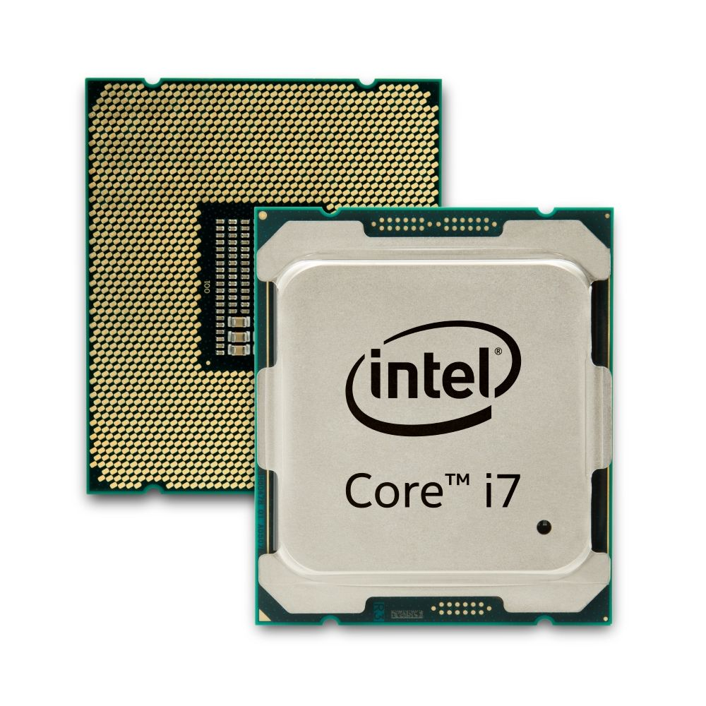1) **Центральный процессор** —

(**ЦП**; также центральное процессорное устройство — **ЦПУ**; англ. *central processing unit*, ***CPU***, дословно — *центральное обрабатывающее устройство*) — электронный блок либо интегральная схема (микропроцессор), исполняющая машинные инструкции (код программ), главная часть аппаратного обеспечения компьютера или программируемого логического контроллера. Иногда называют *микропроцессором* или просто *процессором*.

Два основных вида корпуса ЦПУ:

* FC-PGA (Flip-Chip Pin Grid Array, «с ножками»)
* LGA (Land Grid Array, «с контактными площадками»)

Параметры, определяющие эффективность процессора:

* *Тактовая частота* — количество тактов (операций) процессора в секунду. Измеряется в герцах (сейчас счет идет на мегагерцы МГц и ГГц). Один такт работы процессора - это, упрощенно говоря, то время, за которое он способен выполнить одну элементарную операцию (например, записать число в память).
* *Количество ядер.* Ядро процессора - это его основная часть, содержащая все функциональные блоки и осуществляющая выполнение логических и арифметических операций. Прирост производительности на многоядерных процеесорах наблюдается в основном в приложениях, оптимизированных под многопоточность. Также стоит заметить, что большинство современных операционных систем позволяют выполнять несколько приложений одновременно, даже однопоточных, при этом достигая выигрыша в производительности.
* *Объем кэш-памяти.* Кэш-память позволяет процессору хранить внутри себя небольшие порции данных, которые требуется обработать в ближайшее время, а так же промежуточные результаты вычислений. Все это нужно для того, чтобы уменьшить число обращений к системной оперативной памяти и, таким образом, ускорить работу. В ЦП несколько уровней кэш-памяти (обозначаются L1, L2, L3 от англ. level - уровень).

Обычно, L1-кэш имеет объем несколько десятков килобайт и является наиболее быстрым. Кэш L2 является промежуточным между L1 и L3, а более медленный L3, чей объем в современных ЦП измеряется мегабайтами, служит для хранения довольно больших объемов информации. Зачастую, L3 является общим для всех или нескольких ядер многоядерного ЦПУ.

* *Потребляемая мощность/рассеиваемое тепло.* В теории информации есть так называемое выражение Шеннона-фон Неймана-Ландауэра, которое гласит, что для обработки одного бита информации требуется неизбежно затратить хотя бы минимальное количество энергии, которое составляет 2,7х10-21 джоулей в пересчете на один электрон. Для расчета потребляемой мощности и выбора системы охлаждения производитель процессора указывает максимальную рассеиваемую процессором тепловую мощность, TDP (англ. Thermal Design Packet), в ваттах (Вт). Обычно чем производительнее ЦП, тем больше он выделяет тепла (обратное неверно, так как инженеры и ученые постоянно работают над тем, чтобы снизить энергопотребление и нагрев процессоров, одновременно повышая его вычислительную мощность).
* *Разрядность процессора.* Под разрядностью процессора в обиходе подразумевается длина (количество бит) т.н. «машинного слова». На современных компьютерах минимальным адресуемым блоком информации обычно является байт (8 бит), а слово состоит из нескольких байтов. На ранних компьютерах размер слова совпадал также с минимальным размером адресуемой информации (разрядностью данных, расположенных по одному адресу).

Косвенно разрядность накладывает ограничение на максимальный объем памяти, который процессор может адресовать. Сейчас теоретическим пределом для прямой адресации в процессорах с архитектурой х86-64 является 264 = 2147483648 ГБ

В 1965 году, Гордон Мур — генеральный директор компании Intel, сформулировал принцип, названный впоследствии его именем - *«закон Мура»* - который гласит, что количество транзисторов, которые можно разместить на кристалле интегральной схемы (в частности, процессора), удваивается каждые два года. Чуть позже другой сотрудни Intel, Дэвид Хауз, переформулировал эту закономерность в том виде, в котором закон Мура наиболее известен сейчас: *«Производительность процессоров удваивается каждые 18 месяцев»*.

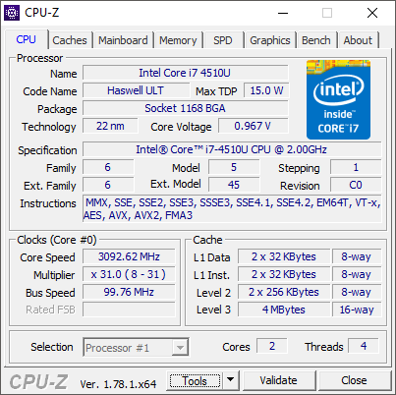

*Параметры CPU ноутбука Asus X550LNV*

2) **Материнская плата** —

(от англ. *motherboard,* ***MB*** или англ. *mainboard* — главная плата) — печатная плата, являющаяся основой построения модульного устройства, например — компьютера.

Материнская плата содержит основную часть устройства, дополнительные же или взаимозаменяемые платы называются *дочерними* или *платами расширения*.

На материнской плате присутствует:

* разъем для подключения центрального процессора (т.н. «сокет», англ. socket);
* разъемы для подключения питания;
* разъемы для подключения модулей оперативной памяти и карт расширения («слоты», англ. slot – «щель»);
* Загрузочная микросхема ПЗУ (BIOS)
* специальные разъемы для устройств хранения данных (SATA, IDE, Floppy);
* разъемы универсальной последовательной шины USB (англ. Universal Serial Bus), к которым можно подключить самое разнообразное периферийное оборудование, и т.д.;
* Набор микросхем, который позволяет взаимодействовать различным узлам компьютера, называется «чипсет» (калька с англ. Chip set).

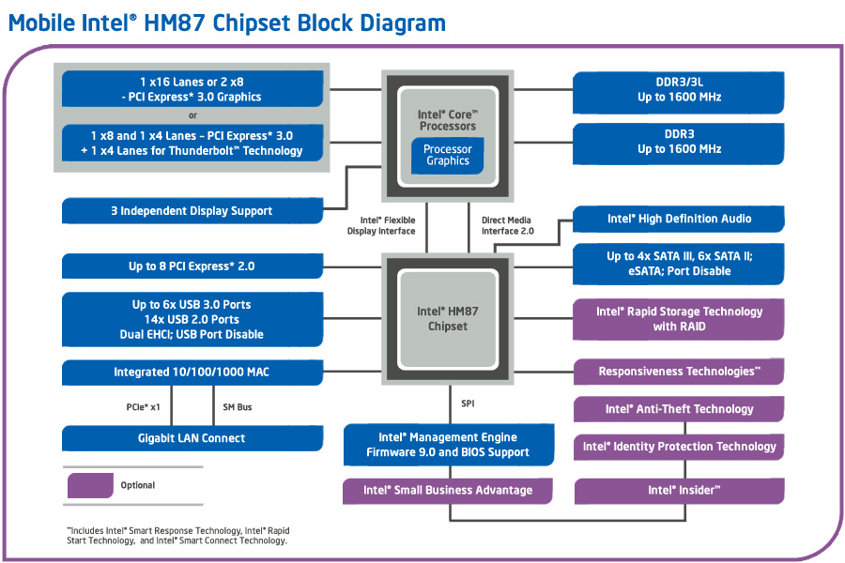

Основу чипсета составляют несколько сложных и довольно крупных микросхем – контроллеров. Северный мост (англ. North Bridge) называется потому, что логически расположен «ближе» к ЦП. Через него подключаются требующие самых высоких скоростей обмена данными устройства – оперативная память и шина графического контроллера (видеоплаты).

Южный мост (South Bridge) заведует прочей периферией, от подсистемы хранения данных до коммуникационных портов. От качества изготовления материнской платы напрямую зависит стабильность и скорость работы ПК. Материнская плата представляет собой многослойную конструкцию, потому что такое огромное количество связывающих различные микросхемы компьютера проводников просто невозможно уместить на одном слое текстолита – прочного материала, из которого изготовляют основу платы.

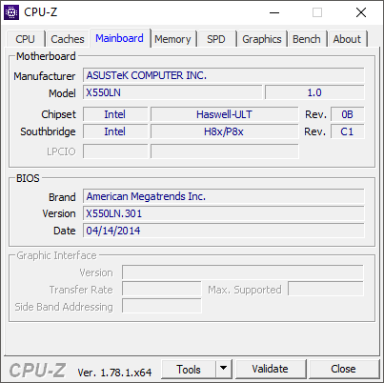

*Параметры материнской платы ноутбука*

*Asus X550LNV*

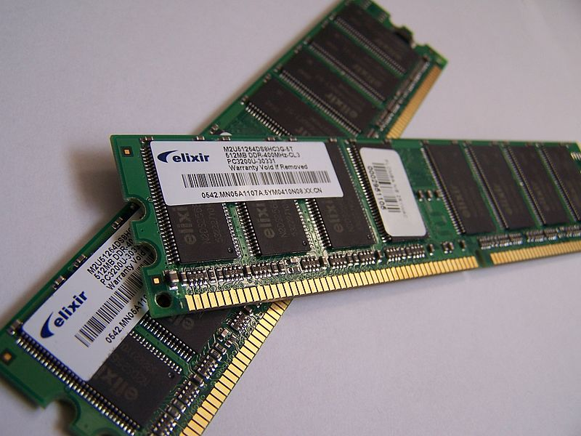3) **Оперативная память** —

(англ. *Random Access Memory, RAM*, память с произвольным доступом; **ОЗУ** (оперативное запоминающее устройство)) — энергозависимая часть системы компьютерной памяти, в которой во время работы компьютера хранится выполняемый машинный код (программы), а также входные, выходные и промежуточные данные, обрабатываемые процессором.

Через контроллер памяти и специальную шину оно связано с ЦП. Память может быть буферизованной (buffered) и поддерживать систему коррекции ошибок (ECC, англ. Error Correction Code). RAM может работать в одно-, двух-, трехканальном режиме, это зависит от контроллера памяти.

Самым распространенным стандартом RAM на данный момент является синхронная динамическая (Synchronous Dynamic RAM, SDRAM) память типа DDR (Double Data Rate – «удвоенная скорость передачи данных») третьего или четвертого поколения (DDR3/DDR4). Основной потребительской характеристикой памяти является *пропускная способность* – количество передаваемой за единицу времени информации. Ее можно получить, умножив рабочую частоту модулей на 8. Например, для памяти DDR3 с базовой частотой 2793 МГц (параметры рассматриваемой модели Asus) максимальная скорость в одноканальном режиме будет составлять 2793х8 = 22 344 МБ/с.

На материнской плате стационарных ноутбуков может присутствовать один и более слот для установки модулей («плашек») ОЗУ. Наиболее распространенный форм-фактор модулей памяти – это DIMM (Dual ln-line Memory Module, двухсторонний модуль памяти). Однако слотов расширения памяти может не быть вовсе, тогда микросхемы напаиваются непосредственно на материнскую плату, так часто делают в *ноутбуках* и в современных видеоадаптерах,

В *реальном режиме* (т.е. режиме работы работы процессоров архитектуры х86, при котором используется сегментная адресация памяти) память делится на следующие участки:

* Основная область памяти (conventional memory)
* Расширенная память (EMS)
* Дополнительная память (XMS)
* Upper Memory Area (UMA)
* High Memory Area (HMA)

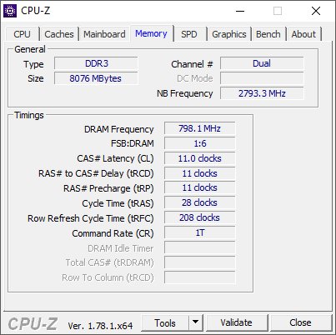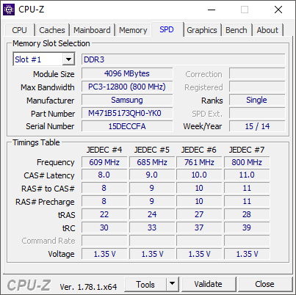

*Параметры оперативной памяти ноутбука Asus X550LNV*

4) **Видеокарта** —

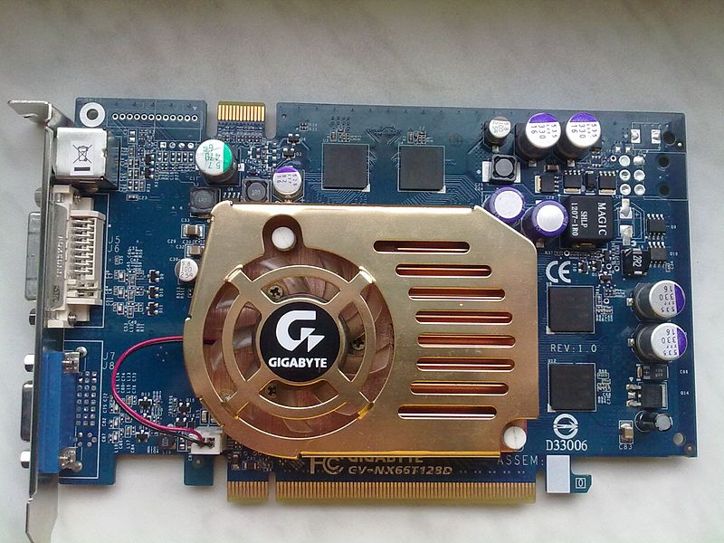это устройство, преобразующее графический образ, хранящийся как содержимое памяти компьютера (или самого адаптера), в форму, пригодную для дальнейшего вывода на экран монитора.

Однако эта базовая функция, оставаясь нужной и востребованной, ушла на второй план, перестав определять уровень возможностей формирования изображения. В первую очередь, сейчас под графическим адаптером понимают устройство с графическим процессором — графический ускоритель, который и занимается формированием самого графического образа. Современные видеокарты не ограничиваются простым выводом изображения, они имеют встроенный графический процессор, который может производить дополнительную обработку, снимая эту задачу с центрального процессора компьютера.

Обычно видеокарта выполнена в виде печатной платы (плата расширения) и вставляется в разъём расширения, универсальный либо специализированный (AGP, PCI Express). Также широко распространены и встроенные (интегрированные) в системную плату видеокарты — как в виде отдельного чипа, так и в качестве составляющей части северного моста чипсета или ЦПУ; в этом случае устройство, строго говоря, не может быть названо видеокартой.

Современная видеокарта состоит из следующих частей:

* *Графический процессор* (Graphics processing unit (GPU) — графическое процессорное устройство) занимается расчётами выводимого изображения, освобождая от этой обязанности центральный процессор, производит расчёты для обработки команд трёхмерной графики. Является основой графической платы, именно от него зависят быстродействие и возможности всего устройства.
* *Видеоконтроллер* отвечает за формирование изображения в видеопамяти, даёт команды RAMDAC на формирование сигналов развёртки для монитора и осуществляет обработку запросов центрального процессора. Кроме этого, обычно присутствуют контроллер внешней шины данных (например, PCI или AGP), контроллер внутренней шины данных и контроллер видеопамяти.
* *Видео-ПЗУ* (Video ROM) — постоянное запоминающее устройство (ПЗУ), в которое записаны BIOS видеокарты, экранные шрифты, служебные таблицы и т. п. ПЗУ не используется видеоконтроллером напрямую — к нему обращается только центральный процессор.
* *Видеопамять* (Видео-ОЗУ) выполняет функцию кадрового буфера, в котором хранится изображение, генерируемое и постоянно изменяемое графическим процессором и выводимое на экран монитора (или нескольких мониторов). В видеопамяти хранятся также промежуточные невидимые на экране элементы изображения и другие данные.
* *Цифро-аналоговый преобразователь* (ЦАП; RAMDAC — *Random Access Memory Digital-to-Analog Converter*) служит для преобразования изображения, формируемого видеоконтроллером, в уровни интенсивности цвета, подаваемые на аналоговый монитор. Возможный диапазон цветности изображения определяется только параметрами RAMDAC.
* *TMDS* (*Transition-minimized differential signaling* — дифференциальная передача сигналов с минимизацией перепадов уровней) передатчик цифрового сигнала без ЦАП-преобразований. Используется при DVI-D, HDMI, DisplayPort подключениях.
* *Коннектор* — разъем для подключения устройств отображения информации. Самые распространенные виды:
  + - VGA (Video Graphic Adapter)
    - DVI (Digital Video Interface)
      * + DVI-I, совместимый с VGA через переходник, т.к. поддерживает и цифровую, и аналоговую передачу данных.
        + DVI-D, только цифровой.
    - HDMI (High-Definition Multimedia Interface)
    - DisplayPort

Последние два являются наиболее современными стандартами, и позволяют передавать по одному кабелю и видео, и многоканальный звук.

* *Система охлаждения* предназначена для сохранения температурного режима видеопроцессора и (зачастую) видеопамяти в допустимых пределах.

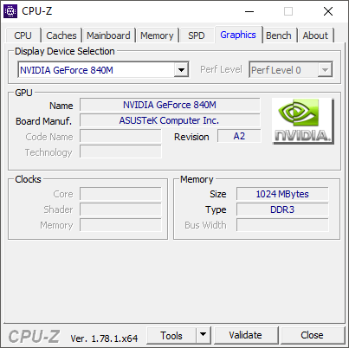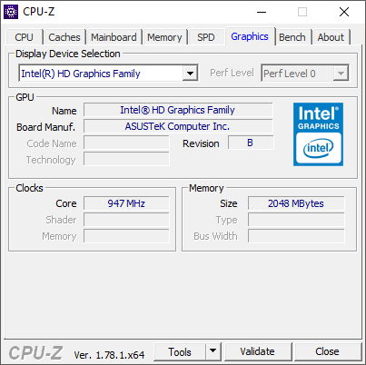

*Интегрированная видеокарта Intel*

*Дискретная видеокарта NVIDIA*

5) **Запоминающее устройство** —  
устройство, предназначенное для записи и длительного хранения данных.

В настоящее время в компьютерах используются два типа устройств для

хранения данных:

* 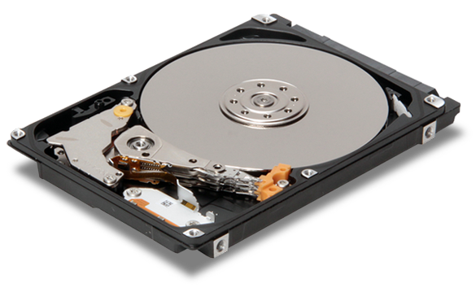*HDD* (Hard Disk Drive, *жесткий диск*) — запоминающее устройство произвольного доступа, основанное на принципе магнитной записи.

Представляет собой вращающийся диск, покрытый магниточувствительным материалом, блок считывающих/ записывающих головок и сервопривод, позволяющий точно позиционировать одно относительно другого.

На описываемом ноутбуке установлен жесткий диск на 1ТБ со скоростью вращения 5400 об/мин.

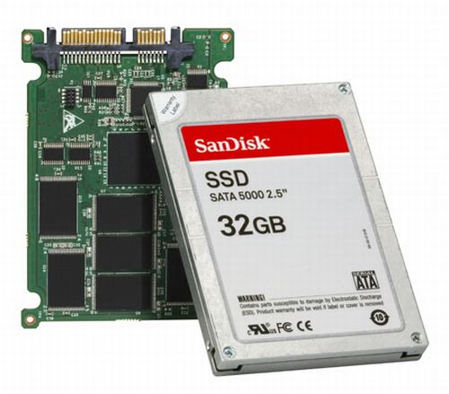

* *SSD* (Solid-State Drive, *твердотельный накопитель*) — компьютерное немеханическое запоминающее устройство на основе микросхем памяти.

В SSD-накопителях за счет отсутствия движущихся частей считывание информации происходит значительно быстрее – после вычисления контроллером адреса нужного блока доступ к данным предоставляется практически моментально.

Основным их недостатком является ограниченное количество циклов перезаписи, от 10 до 100 тыс., в зависимости от модели.

Интерфейсы подключения жестких дисков делятся на:

* *SCSI* (Small Computer System Interface) — набор стандартов для физического подключения и передачи данных между компьютерами и периферийными устройствами, разработанный в 1986 году.
* *IDE/ATA* (Integrated Drive Electronic / Advanced Technology Attachment)

В стандарте IDE/ATA применяется *параллельная* передача данных, то есть, за один такт работы по кабелю IDE может быть передано столько бит, сколько проводников в нем задействовано, причем интерфейс должен гарантировать, что сигналы по каждому из проводов дойдут до приемника одновременно, т.е. синхронно

* *SATA* (Serial ATA)

В стандарте SATA (в отличие от Parallel ATA), биты передаются *последовательно*, т.е. один за другим. SATA-кабель куда компактнее и проще в подключении. Разъем питания – с 15 плоскими контактами. Совместим с 4-pin-Molex через переходник.  
*В рассматриваемой модели ноутбука Asus используется именно этот стандарт для подключения жесткого диска.*

* *SAS* (Serial Attached SCSI)

В настоящее время применяется в серверном оборудовании.

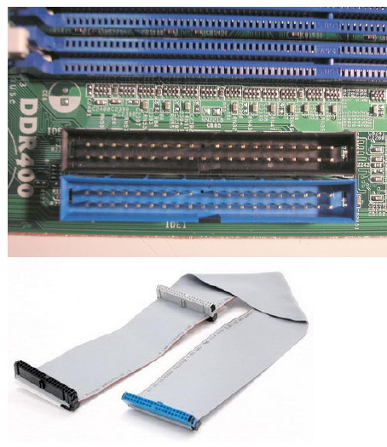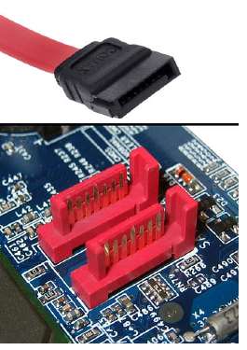

*Разъемы ATA и кабель IDE Разъемы и кабель SATA*

6) **Аппаратные порты** —

специализированные разъёмы в компьютере, предназначенный для подключения оборудования определённого типа. Обычно портами называют разъёмы, предназначенные для работы периферийного оборудования, существенно разделённого от архитектуры компьютера.

*Внешние интерфейсы ноутбука Asus X550LNV:*

* 1 x COMBO audio jack
* 1 x VGA port/Mini D-sub 15-pin for external monitor
* 2 x USB 3.0 port(s), 1 x USB 2.0 port(s)
* 1 x RJ45 LAN Jack for LAN insert
* 1 x HDMI

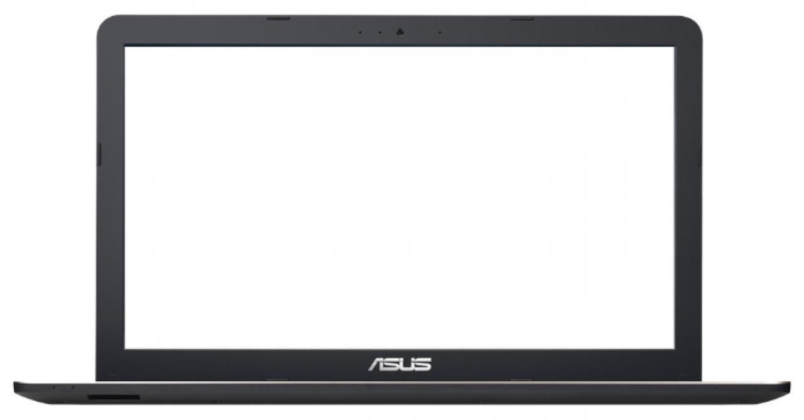7) **Дисплей** —  
электронное устройство, предназначенное для визуального отображения информации.

В рассматриваемом ноутбуке используется ЖК IPS экран диагональю 15.6" дюймов, с отношением сторон 16:9 и разрешением 1366х768; матовое покрытие рассеивает падающий на него свет и не создает бликов, в отличие от глянцевого.

Место компьютера в домашней локальной сети

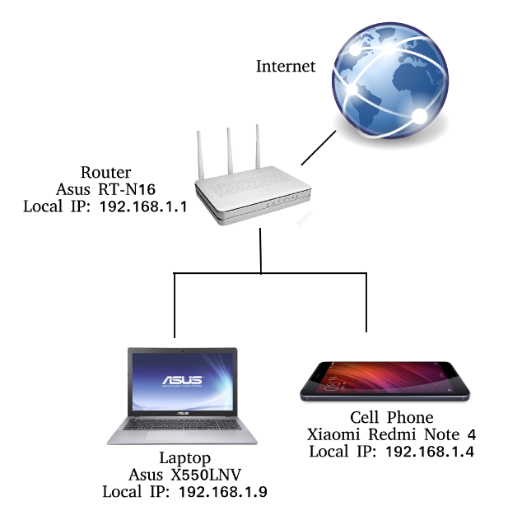

Заключение

Таким образом, в результате детального изучения характеристик собственного ноутбука были получены важные знания о базовом устройстве современных компьютеров, что несомненно поможет в будущем как при эксплуатации данной модели, а также ее модификации/ремонта, так и при работе с вычислительными устройствами в целом на уровне аппаратных средств.

Список источников

1) [https://ru.wikipedia.org](http://ru.wikipedia.org/)

2) <http://www.asus.com/Notebooks/X550LNV/specifications/>

3) <https://market.yandex.ru/product/10992291/spec>

4) Методический курс фирмы 1С «Системное администрирование», 2013